Základná škola, Podhoroď 17

Klebetníček
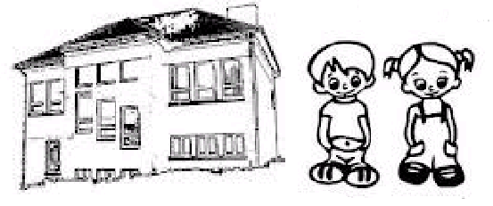

Školský rok 2011/2012

Veľká noc u prvákov

Veľká noc, Veľká noc, kedyže už bude,
ktorýže ma šuhaj pooblievať príde?

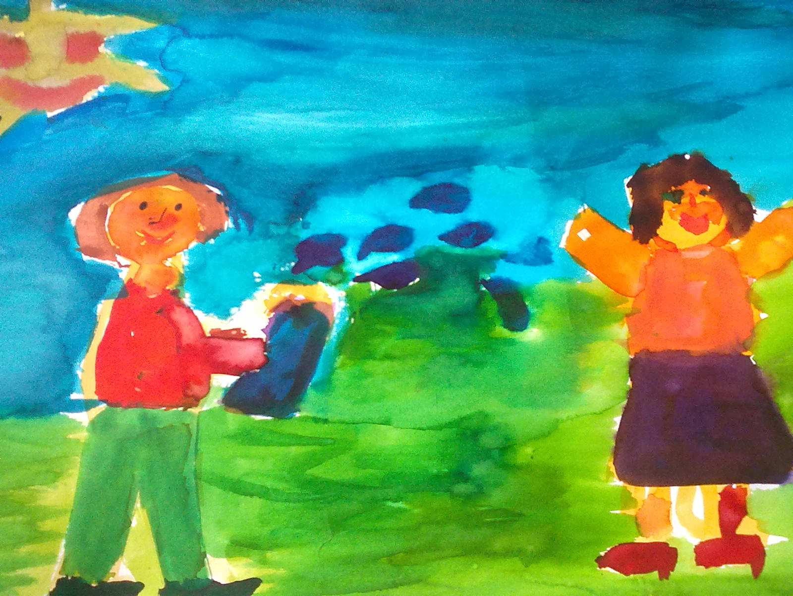
Viktória Kepičová
- ročník

Módne návrhárky 4. ročníka

Na hodine pracovného vyučovania žiačky 4. ročníka šili šaty pre bábiky. Tým inšpirovali druháčky, ktoré si vytvorili vlastné návrhy, pri ktorých im pomohla obrázková knižka – Malá módna návrhárka.

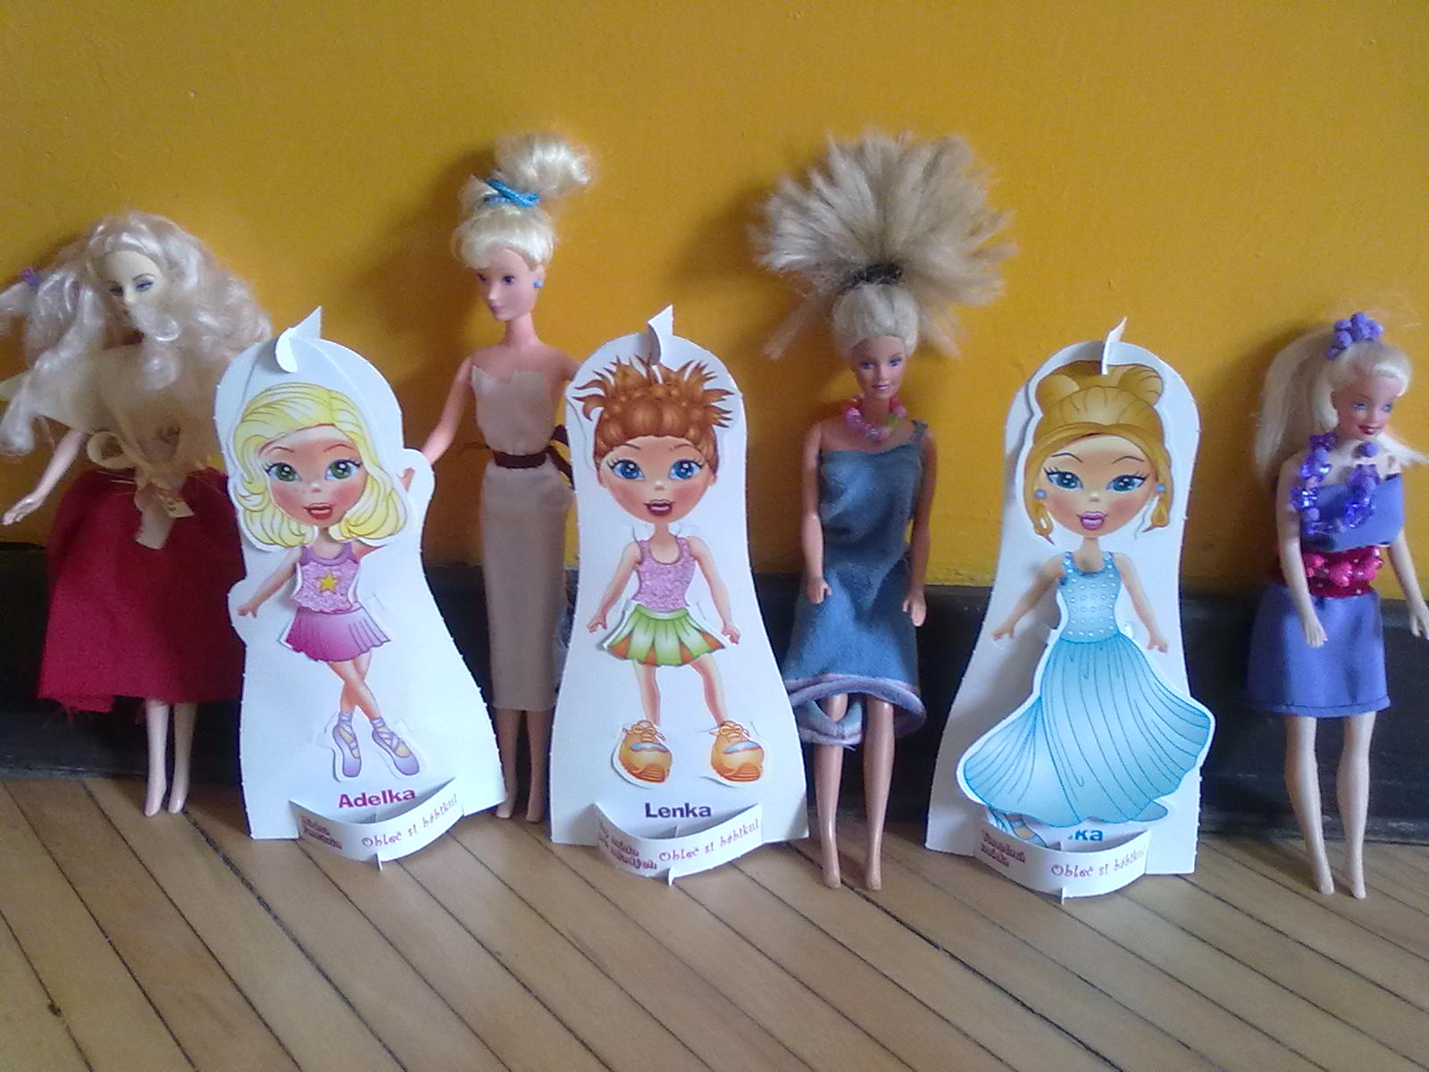

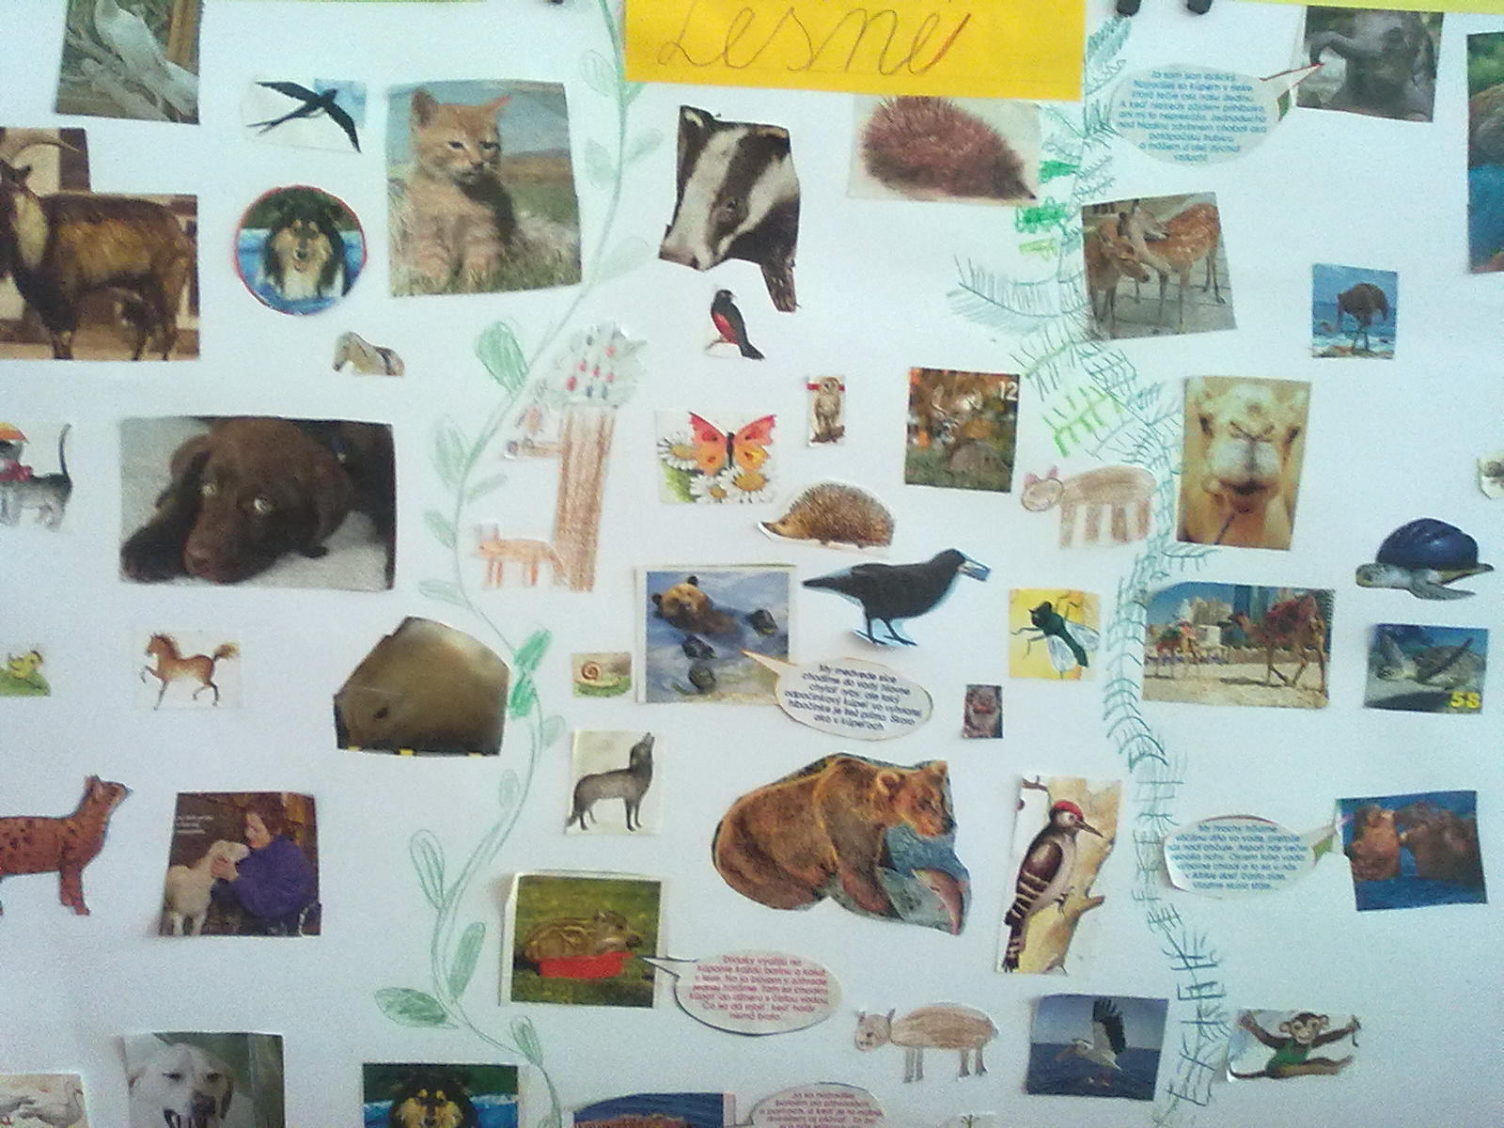 Projekt o lesných živočíchoch – tvorba žiakov 1. ročníka

Rodný domov

Môj rodný krásny domov, V kúte izby stojí velikánsky stôl,
stojí v aleji stromov. Ktosi zásuvku v ňom uzamkol.
Zo stromu spadla šuška, Hľadali darmo vinníka,
po ňu si hneď prišla myška . Je už s toho veľká panika.

Hľadali ďalej moje pero, Vybehla som šťastná na lúku,
kde len mi to ono spadlo ? lienka mi sadla na ruku.
Ním napísať chcem román svoj, I kvet v kríčku sa zo mňa teší
kde obrázok v ňom bude tvoj . a tráva mi noštek šteklí..

Dominika Berešová, 8.roč.

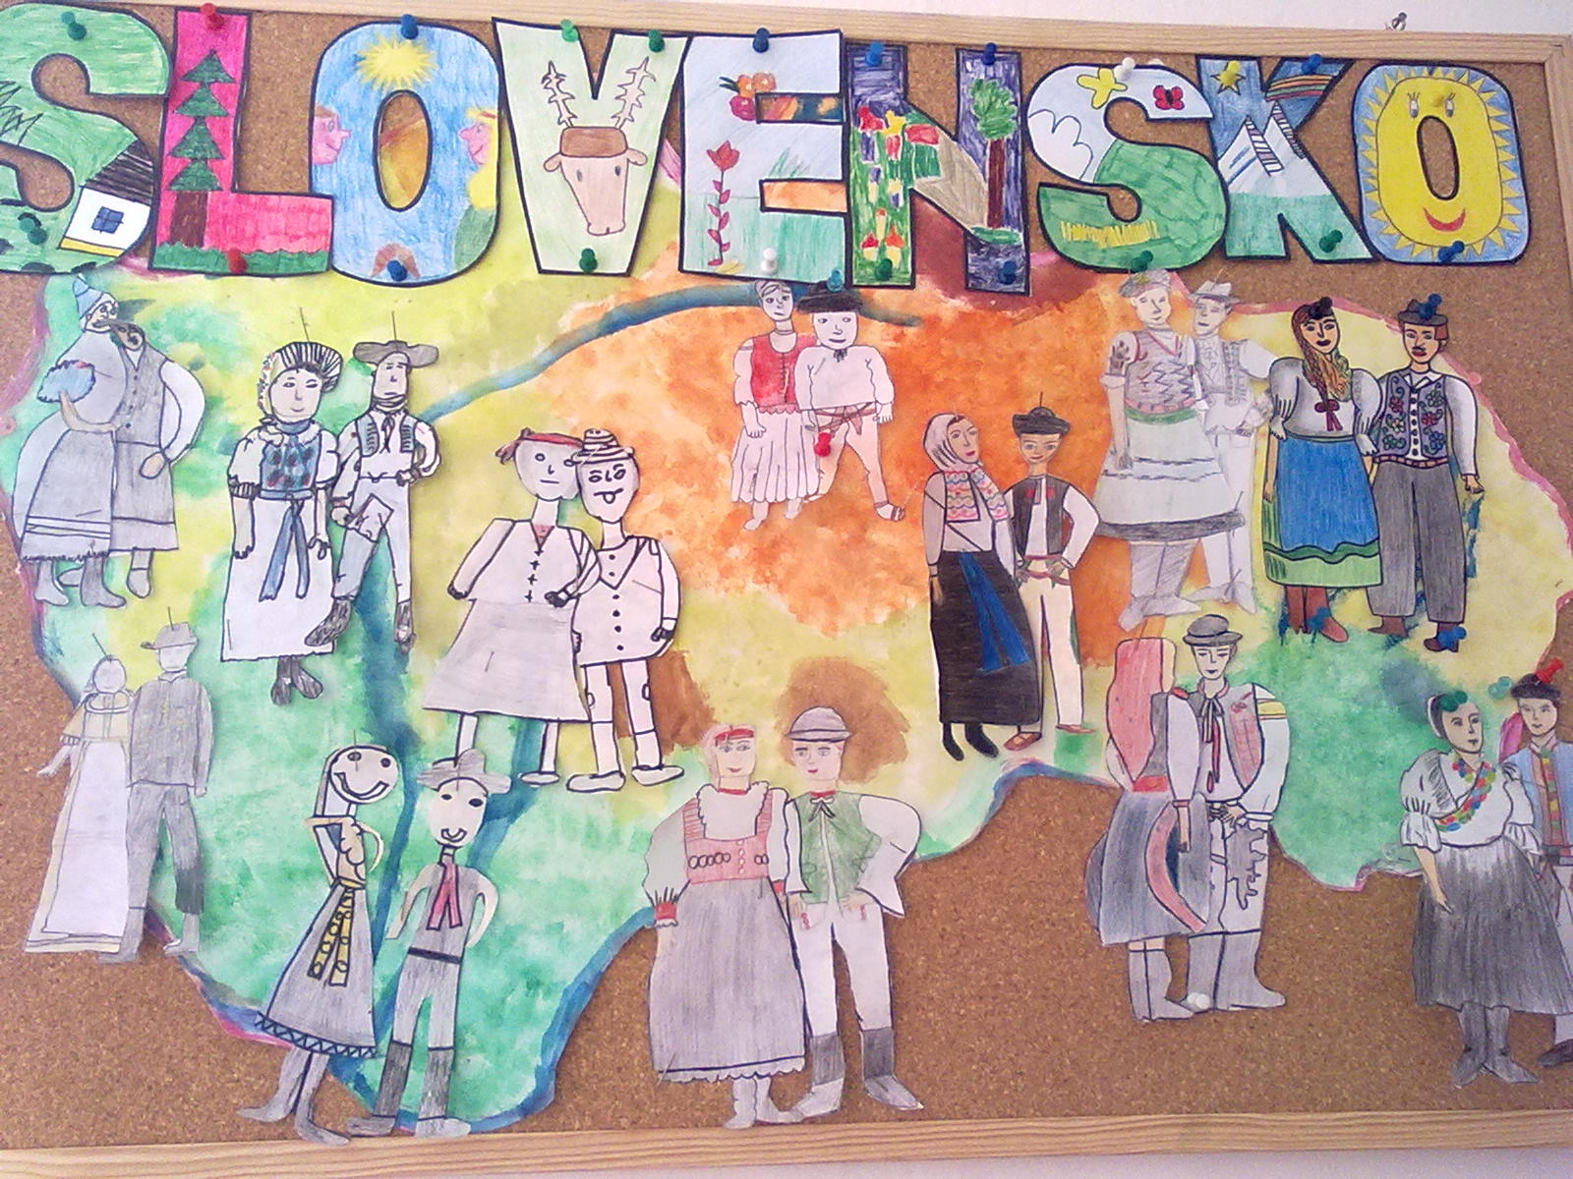
Žiaci 2. a 4. ročníka vytvorili projekt o národných krojoch

Žiaci 8. ročníka vytvorili projekty zo známych piesní

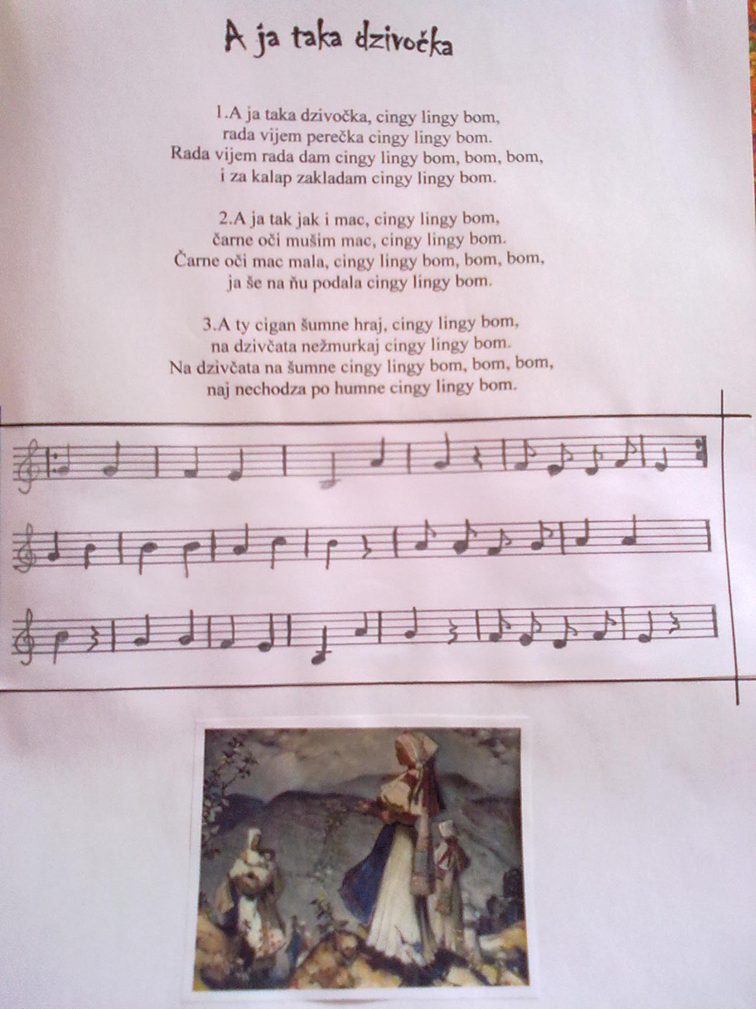
Vladimír Stanko, 8. ročník
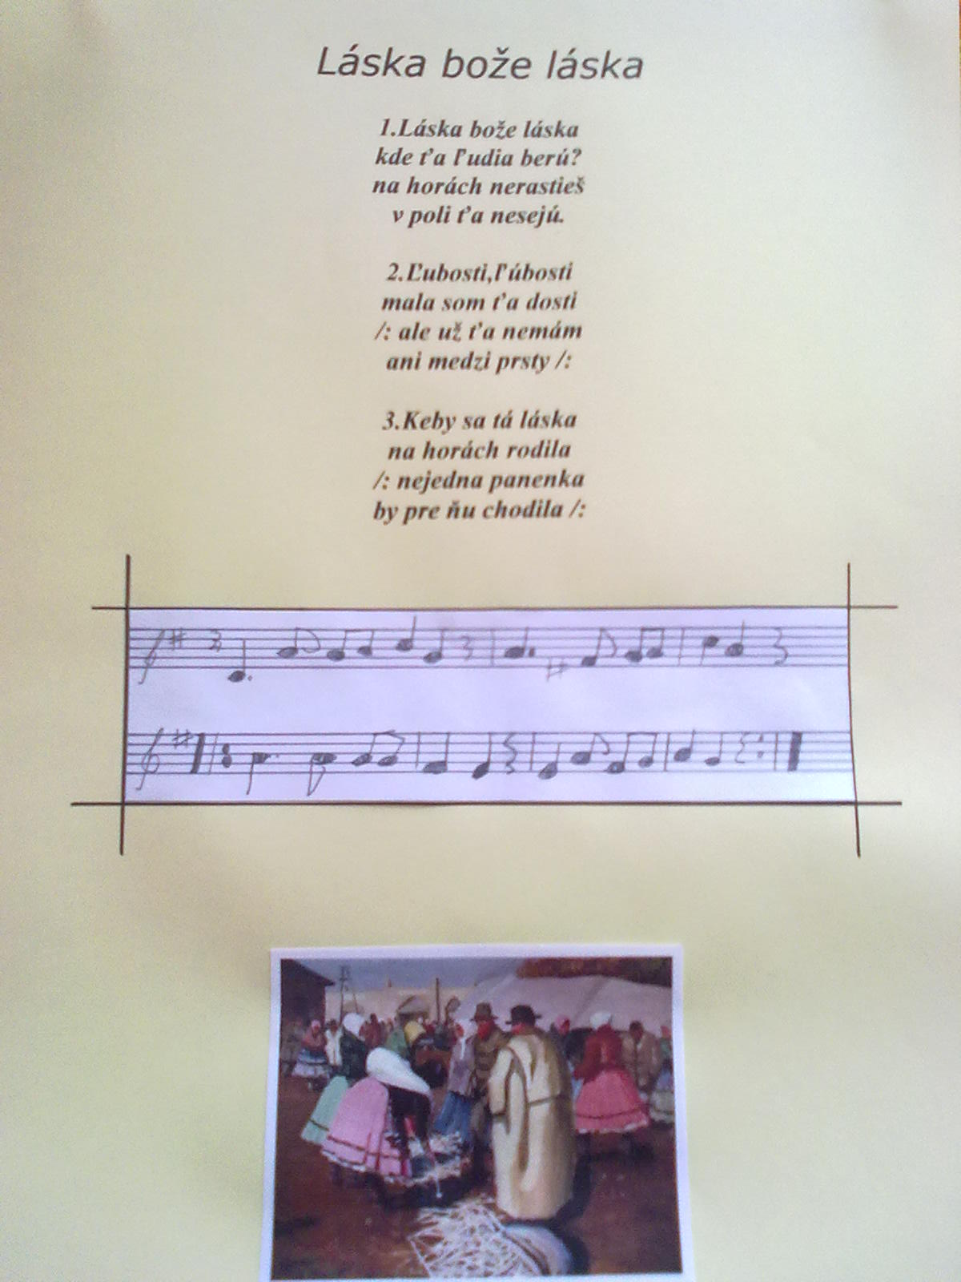
Paulína Kočanová, 8. ročník

Komix od ôsmeho ročníka:

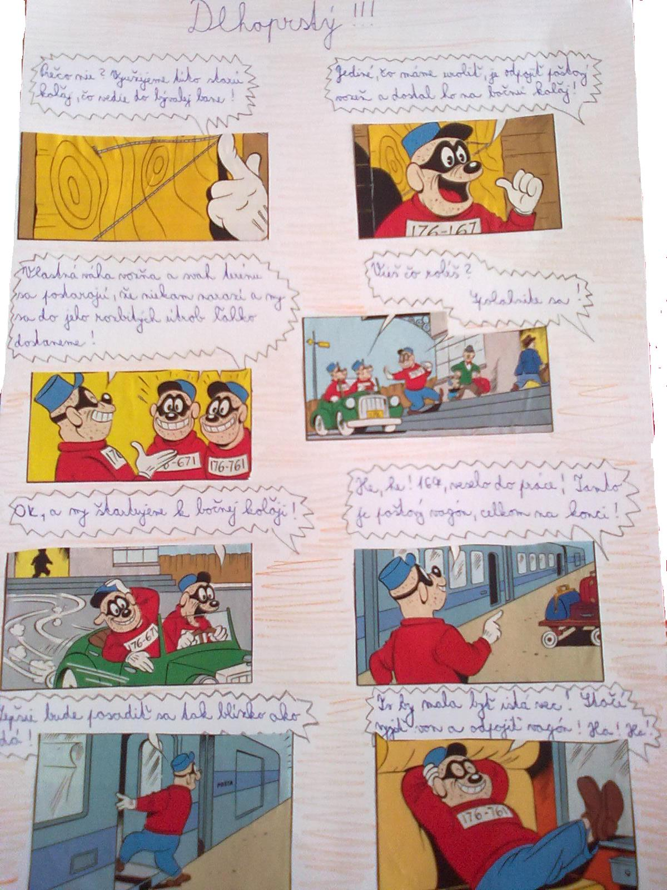
Miroslava Mackaľová, 8. ročník
Otec

V mojom srdci slovo otec znie,
tak pevné na povzbudenie.
Slovo „otec“ krásne je,
každé dieťa ho miluje.
Silné ruky, päste, dlaň -
vždy ma pevne chráň!
City svoje schováva,
temperament rozdáva.
V rodine má hlavné slová,
počúvať ho musíš zas a znova.
S mamou správna dvojka sú,
vždy nás správne povedú.
Keď ti otec češe vlasy a mama
hladí tvár -
to je ten najkrajší pocit,
aký môžeš v živote mať.

Žiačky 6. ročníka

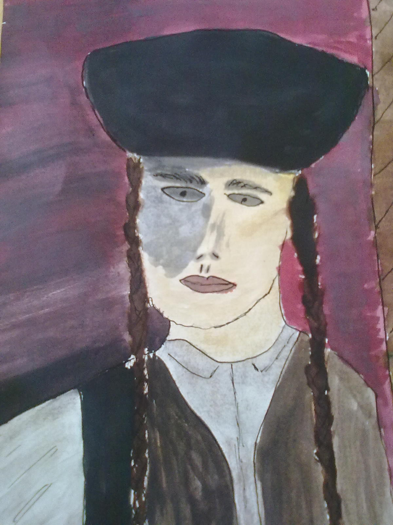
Siedmy ročník

Sedem divov sveta
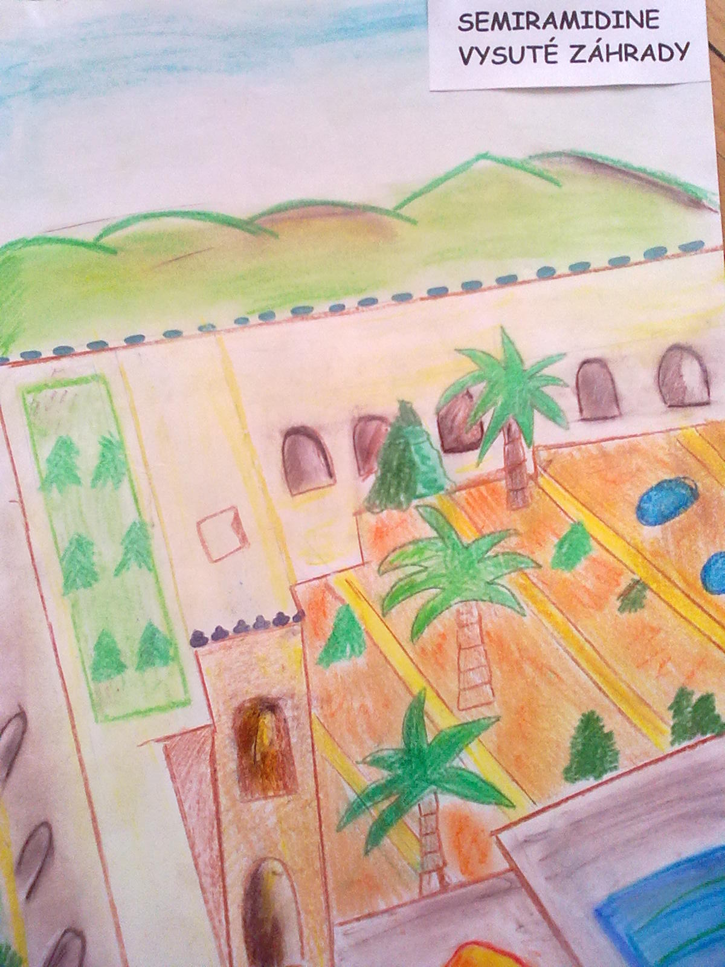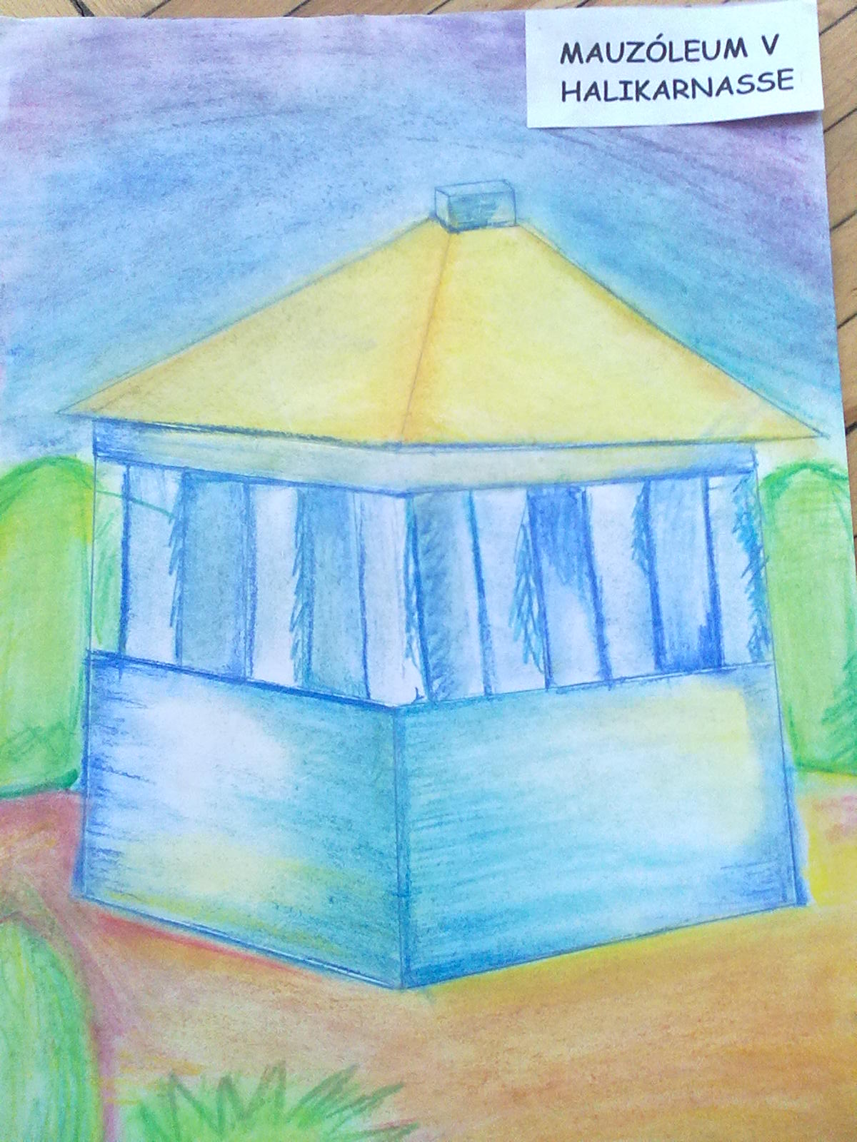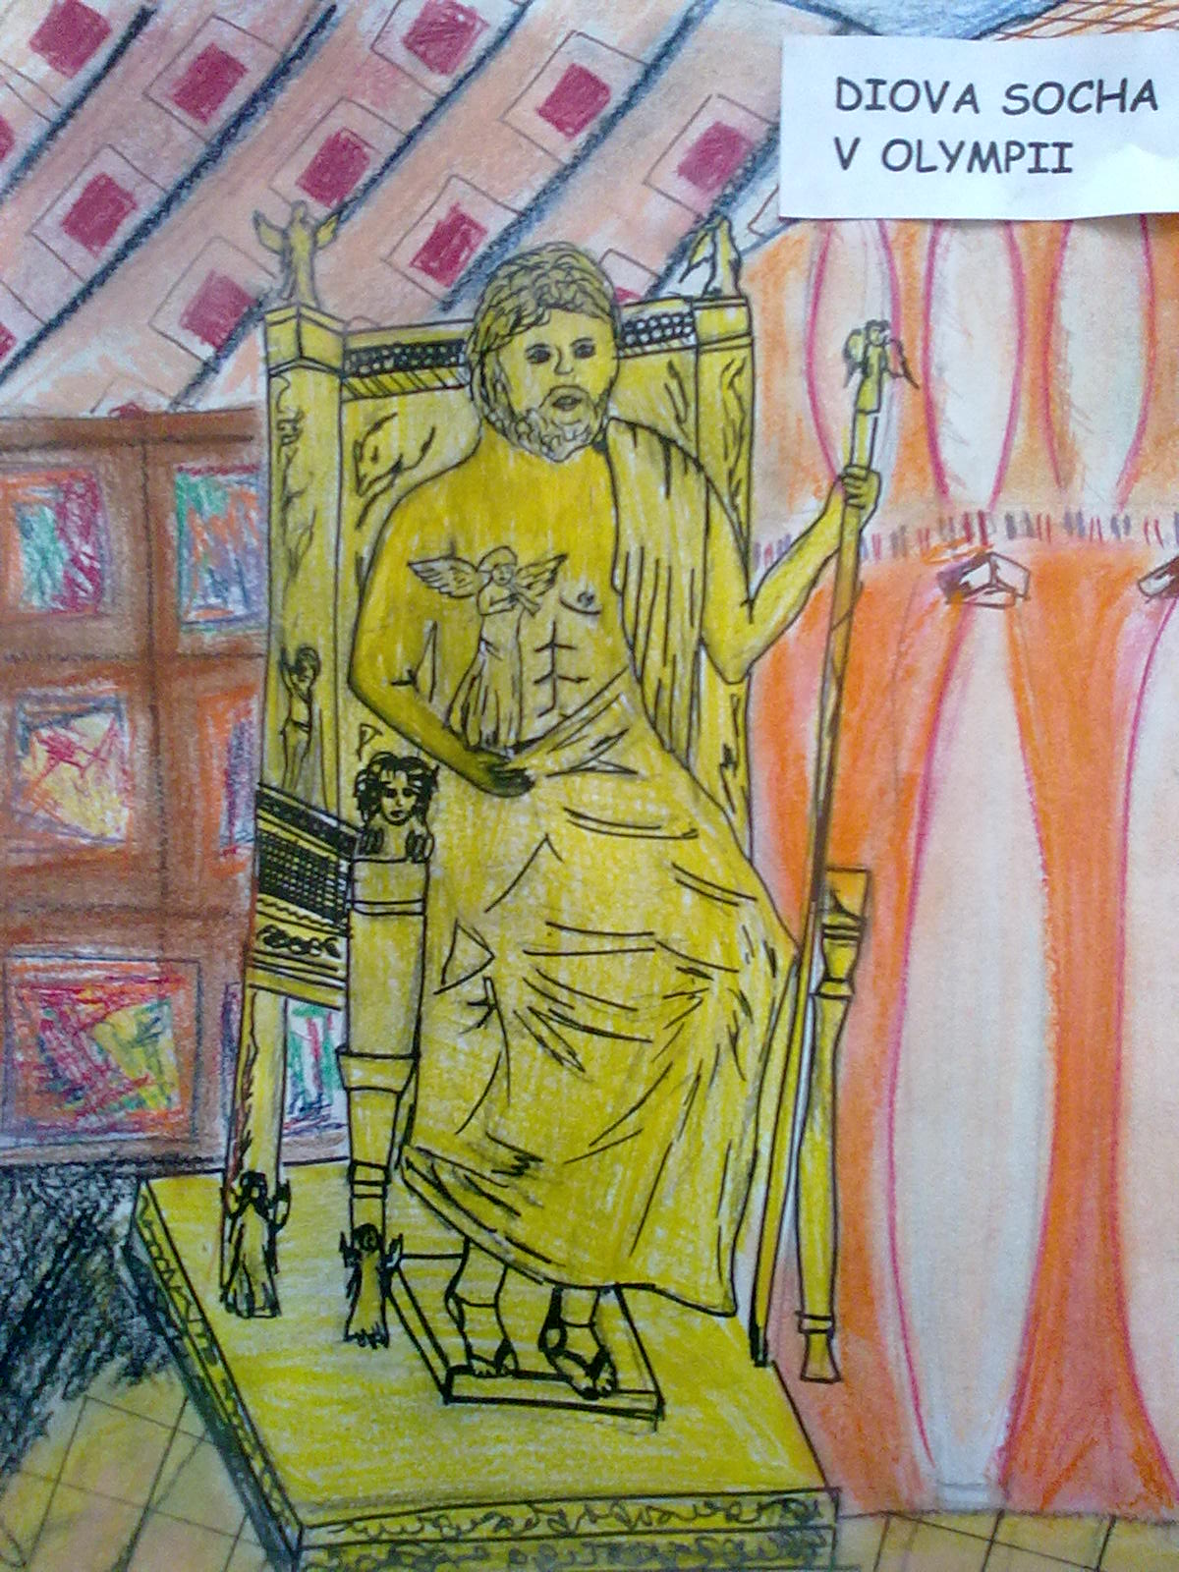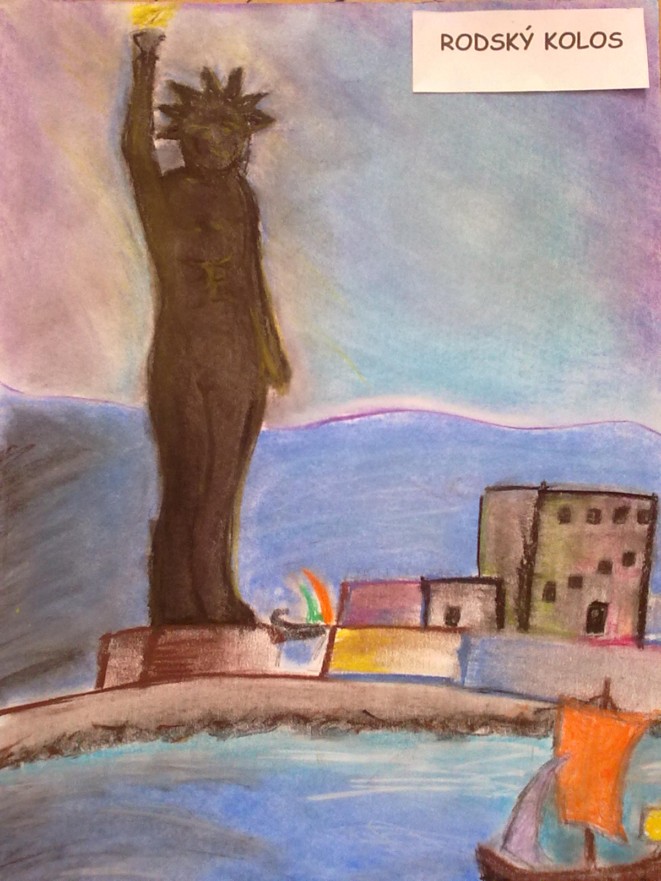

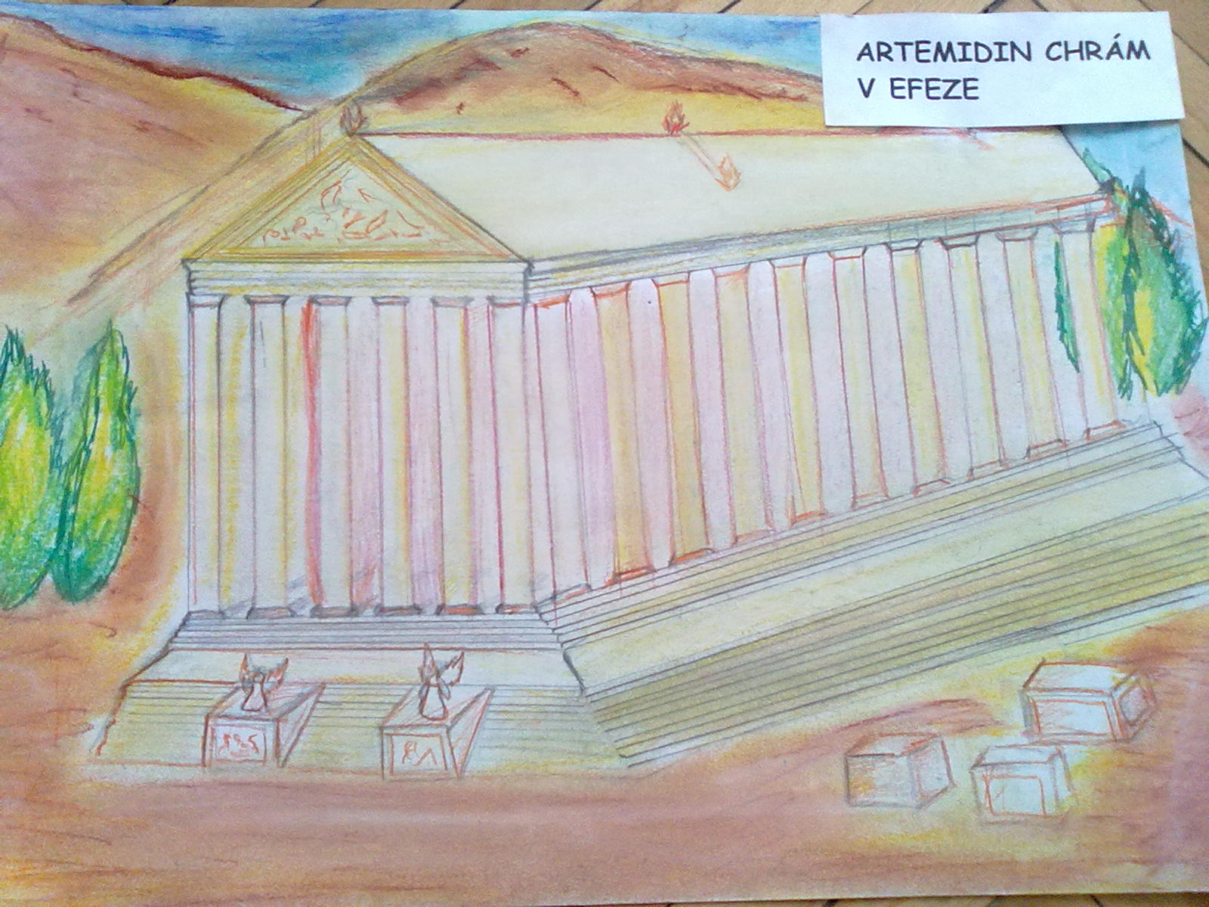
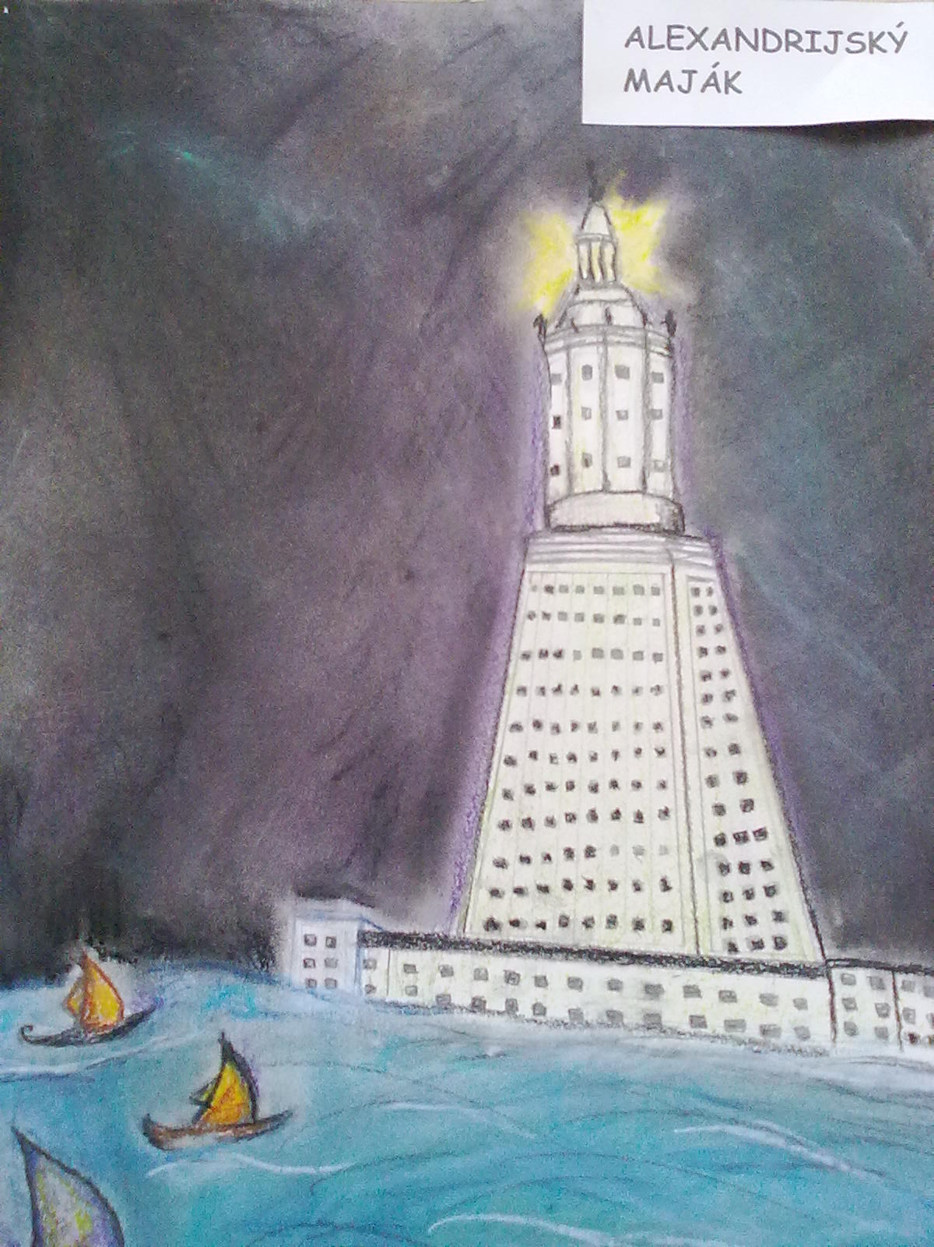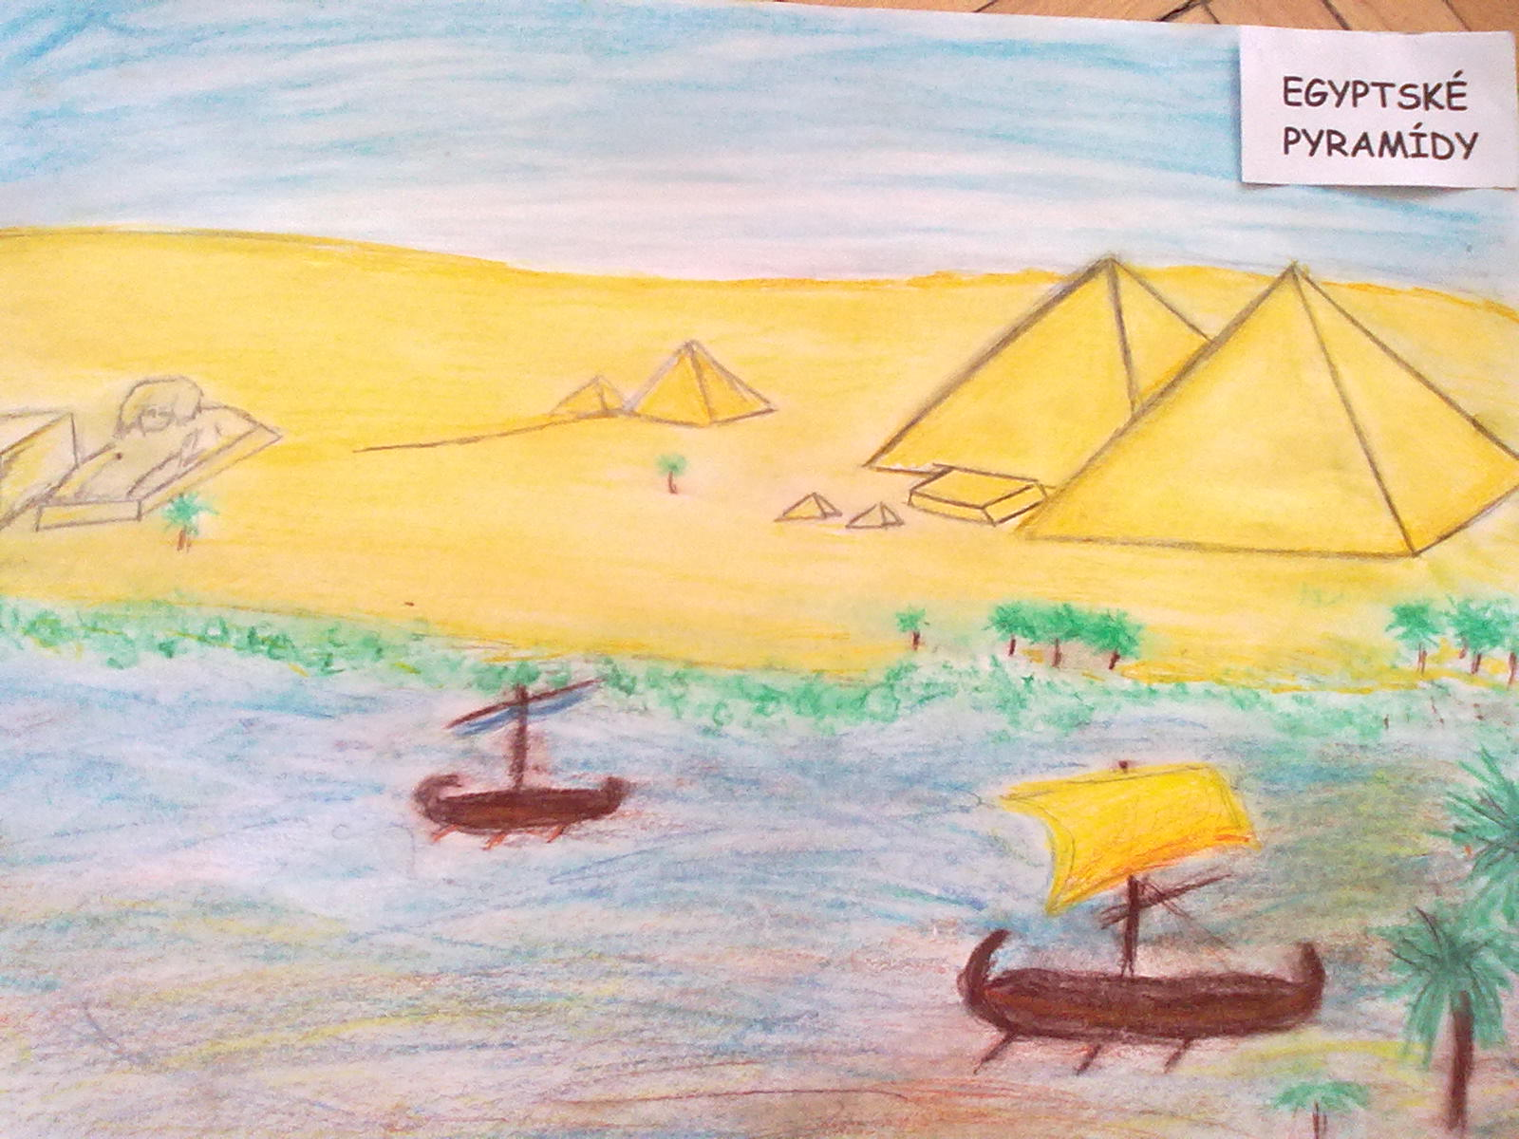

Na lúke

Za čas krátky – lúky, stráne,
kvetmi boli zasypané.
Teplejšie už slnko svieti,
na lúke sú prvé kvety .

A pod kríkom šuští myška,
nesie šušku do pelíška.
Šuchotá s ňou po tráve,
privoláva mušky hravé .

Miroslava Mackaľová, 8. roč.

Krása prírody

Každé ráno víta ťa,
krása neba,
krása zeme,
krása prírody.
Dá ti všetko, čo len má,
svoju náruč dokorán ti otvára.

Že ju necítiš, bolí ju.
Že ju ničíš, trápi ju.
Že v nej krásu hľadáš, vážiš si ju.

Odpusť synom a tiež dcéram,
že zaslepené oči majú.
Až keď ku koncu dôjdu,
každú bolestivú ranu,
ošetriť chcieť budú.
Tomáš Ivaniš, 8. roč.

Čo si myslia siedmaci o láske?!

Láska

Láska - si taká dobrá,
ale niekedy zasa zradná.
Mňa ovládaš ako ovládač.

Láska - si taká krásna,
ale niekedy si veľmi zvláštna.

Ján Sakulič, 7. roč.

Láska

Láska je veľmi krásna, no niekedy veľmi bolí.
Láska je ako vánok na mori.
Láska je choroba, ktorá sa nedá liečiť.
Láska sa vie anjeliť, aj čertiť.

Jana Gubanecová, 7. roč.

L á s k a

L – Láska je slovo, ktoré každý rád počuje.
Á – Ách, Bože, to je krásne slovo.
S – Slovo láska znamená tešiť iných.
K – Krásna je láska k mame, aj otcovi.
A – Ak ti niekto povie ,,Láska“, znamená to,
že ťa má rád.

Samuel Šimon, 7. roč.

Matematické okienko

1. Správne rozdeľ:

Do týchto 16 okienok poukladaj čísla od 5 do 20 tak, aby v každom vodorovnom i zvislom rade dali súčet 50! Keď sa čísla správne rozdelia, bude i súčet štyroch rohových čísel 50, tak isto i súčet čísel v štyroch vnútorných susediacich štvorcoch.

- K miestam, kde čiary pretínajú kruhy, pripíš čísla od 2 po 9 tak, aby súčet v oboch kruhoch ako i na oboch čiarach bol vždy 22!
Poznámka: Do stredu nepatrí žiadne číslo!



- Skladačka


Postrihaj tento štvorec podľa čiar na 5 častí.
Zostav z tých piatich častí:
- Trojuholník
- Obdĺžnik
- Kríž

Mama a otec

Mama je náruč domova,
má pre mňa pochopenie,
nájde si pre mňa pekné slová
a tiež aj pohladenie.

Otec je prísny, ale spravodlivý
a neraz mi pomôže.
Spoľahnúť sa naňho môžem v každej chvíli,
dobrými radami ma posilní.

Žiaci 6.ročníka

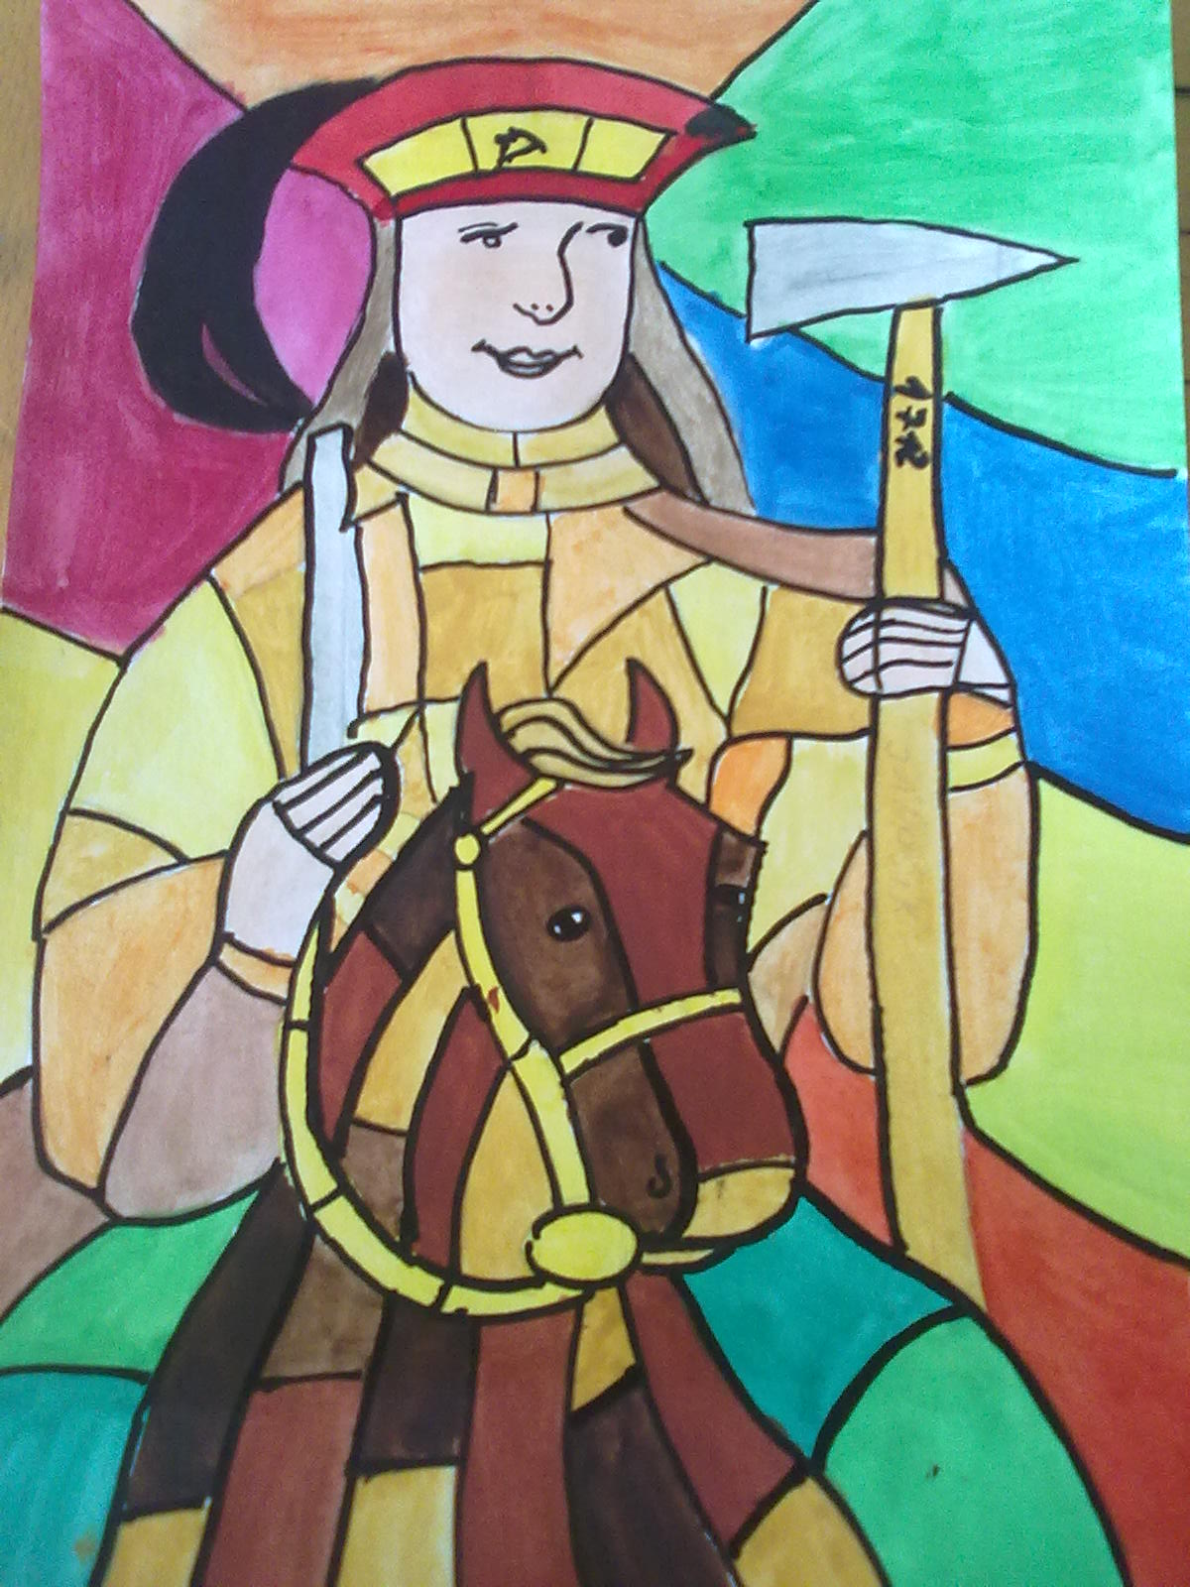

Dobrí škriatkovia

Kde bolo, tam bolo, bol raz jeden čarovný les. Bývali v ňom dobrí škriatkovia. Pomáhali ľuďom, ako len vedeli a vládali. Na konci lesa býval jeden čarodejník, ktorý ich nemal rád. Volal sa Oliver. Dobrí škriatkovia mali radi aj deti. Hrali sa s nimi, rozprávali im rozprávky, zbierali v lese lesné plody. Lenže Oliverovi sa to nepáčilo. Stále bol sám, nemal žiadnych kamarátov. Oliver im závidel, preto pre nich pripravil pascu, aby sa do nej chytili. Lenže škriatkovia vedeli, čo chce čarodejník urobiť. A tak spravili pascu oni preňho. Vykopali v lese jamu a prikryli ju raždím. Keď išiel čarodejník okolo, spadol do jamy. A škriatkovia mali radosť, že sa im to podarilo, a že budú mať od neho nejaký čas pokoj. Lenže Oliver tak žalostne plakal, až sa nad ním škriatkovia zľutovali
a vyslobodili ho. Ale nebolo to zadarmo. Oliver im musel sľúbiť, že už nikdy nebude robiť nikomu zle.

Norbert Hunčár 3.ročník

Jar
Jedného dňa sa Janko pozrel von oknom a zvolal:
„ Je tu jar ! Konečne prišla jar! Musím zobudiť mamku a ocka.“
Zaklopal na dvere a veselo zakričal:
„ Vstávajte, je tu jar ! “
„ Kto nás to budí uprostred sna?“- ozval sa rozospatý hlas.
„ To som ja ! Poďte sa pozrieť von. Pod stromami rastú snežienky
a na konároch stromov sa objavili prvé púčiky. Sťahovavé vtáky sa vrátili z teplých krajín. Lastovičky si usilovne opravujú svoje hniezda. Slniečko pekne svieti a teplými lúčmi sa dotýka trávičky a stromov. Zrazu všetko ožilo. Aj naše spevavé vtáky spievajú
o tom, že je tu jar. “
Po chvíľke vyšli všetci spolu von a slniečko svojimi lúčmi pohladilo nielen ich líčka ale tiež srdiečka.
Patrik Handra 3.ročník

